KRĄG TEMATYCZNY: LATO
Dzień 59 Temat zajęć: Letni strój
Cele ogólne:
- określanie pogody i zjawisk atmosferycznych charakterystycznych dla lata (wyższa temperatura , niż w innych porach roku, często świeci słońce, pada ciepły deszcz, wieje ciepły wiatr, burza z grzmotami i piorunami, tęcza, okres dojrzewania owoców i warzyw, czas zbiorów i żniw, dłuższy dzień, krótsza noc ) - klasyfikowanie przedmiotów służących do ochrony przed deszczem, słońcem, - właściwe dobieranie ubioru do letniej aury, - utrwalenie nazw pór roku, nazw miesięcy, - wzbogacanie zasobu słownictwa związanego z latem, - ćwiczenie koncentracji, koordynacji wzrokowo – ruchowej, - doskonalenie formułowania odpowiedzi na pytania, - wypowiadanie się na temat treści zdjęć, - uzupełnianie zdań wyrazami, - usprawnianie spostrzegania wzrokowego i słuchowego, - kształcenie spostrzegawczości i uwagi, - określanie czasu trwania czynności przez obserwowanie zmian na tarczy zegara, - doskonalenie sprawności manualnej oraz koordynacji wzrokowo-ruchowej, - utrwalenie nazw dni tygodnia, nazw miesięcy, - kształtowanie umiejętności posługiwania się kalendarzem.
Cele szczegółowe:
uczeń:
- wie, dlaczego należy ubierać się odpowiednio do pogody, - rozumie konieczność ochrony przed działaniem promieni słonecznych, - umie wybrać przedmioty służące do ochrony przed deszczem, słońcem, - zauważa szybkie wysychanie ziemi pod wpływem słońca i wiatru, - wie, że przed opadami deszczu na niebie pojawiają się ciemne chmury, - dostosowuje ubiór do warunków atmosferycznych, - zna sposoby ochrony przed nadmiernym przegrzaniem i silnym słońcem - wzbogaca słownictwo bierne i czynne, - ćwiczy logiczne myślenie, - doskonali sprawność manualną, - odpowiada na pytania zdaniem prostym lub złożonym, - wymienia nazwy dni tygodnia, nazwy miesięcy, - umie posługiwać się kalendarzem.
Metody: - oglądowe, czynne, słowne.
Formy pracy: - indywidualna.
Środki dydaktyczne: - zdjęcia – odzież letnia, - utwór Lato Antonio Vivaldi, Lato na dywanie - karta pracy.
Opis przebiegu zajęć:
1. Popatrz na kartkę z kalendarza i powiedz: - Jaki dzień tygodnia zaznaczono kolorem niebieskim? – Który to dzień czerwca? – Jaki dzień tygodnia był wczoraj? - Jaki dzień tygodnia będzie jutro? - Jaki dzień tygodnia będzie pojutrze? - Wymień pory roku oraz kolejno nazwy miesięcy. – Wymień kolejno nazwy dni tygodnia.
CZERWIEC 2020

PONIEDZIAŁEK | WTOREK | ŚRODA | CZWARTEK | PIĄTEK | SOBOTA | NIEDZIELA
1 | 2 | 3 | 4 | 5 | 6 | 7
8 | 9 | 10 | 11 | 12 | 13 | 14
15 | 16 | 17 | 18 | 19 | 20 | 21
22 | 23 | 24 | 25 | 26 | 27 | 28
29 | 30

2. Odpowiedz na pytania:
- Jaką porę roku teraz mamy? - Opisz dzisiejsza pogodę. - Jaka pora roku będzie po wiośnie?
3. Posłuchaj piosenki Cztery pory roku – lato A. Vivaldi
https://www.youtube.com/watch?v=jsCsR-SbPFs
4. Wymień charakterystyczne cechy lata?
5. Przyjrzyj się zdjęciom. Powiedz, co na nich widzisz? Z czym Ci się kojarzą?

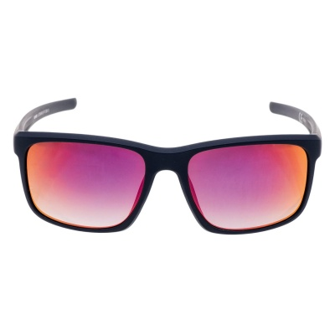
CZAPKA Z DASZKIEM OKULARY PRZECIWSŁONECZNE
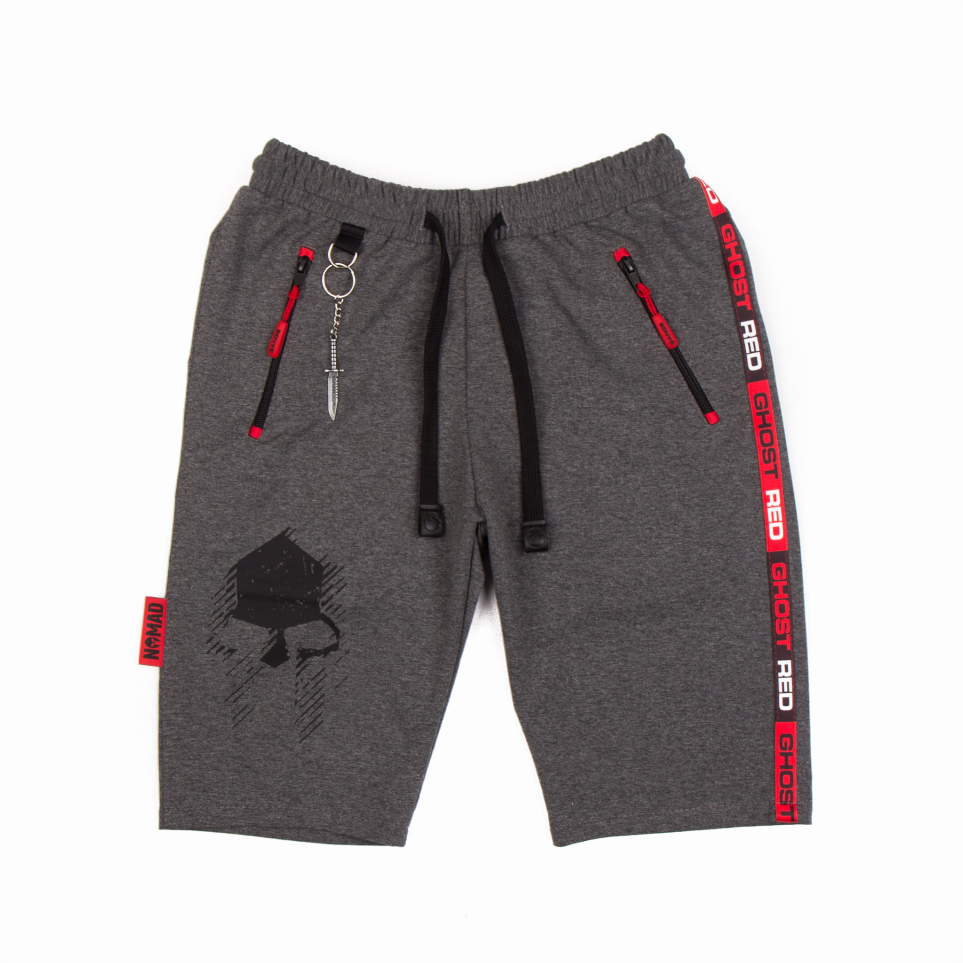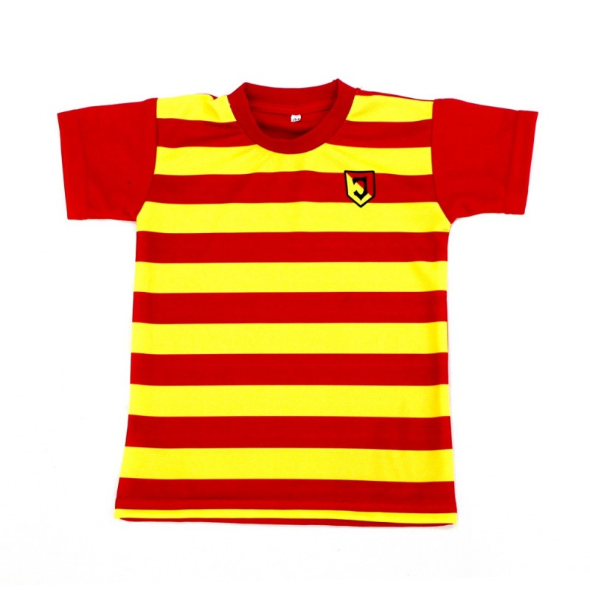
KRÓTKIE SPODENKI KOSZULKA

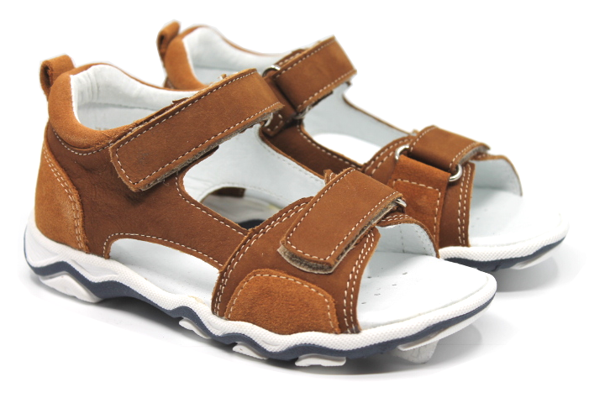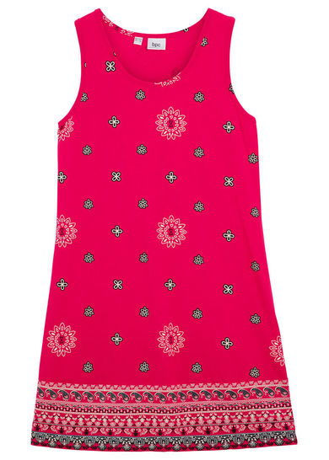
SANDAŁY SUKIENKA
LATO
5. Przeczytaj zdania.
PAMIĘTAJ !!!
CHROŃ CIAŁO PRZED SŁOŃCEM:
- NA GŁOWĘ NAKLADAJ …………………… LUB ……………………….. .
- OCZY CHROŃ ………………………………… .

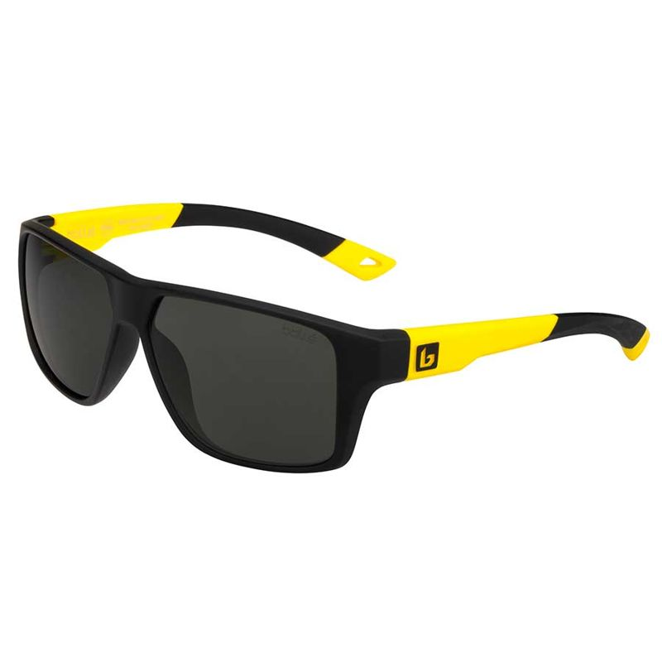
- SKÓRĘ SMARUJ ……………………………………………………. .

6. Posłuchaj piosenki Lato na dywanie
https://www.youtube.com/watch?v=JY2LxTIkWyQ

7. Jak chronić organizm przed przegrzaniem?

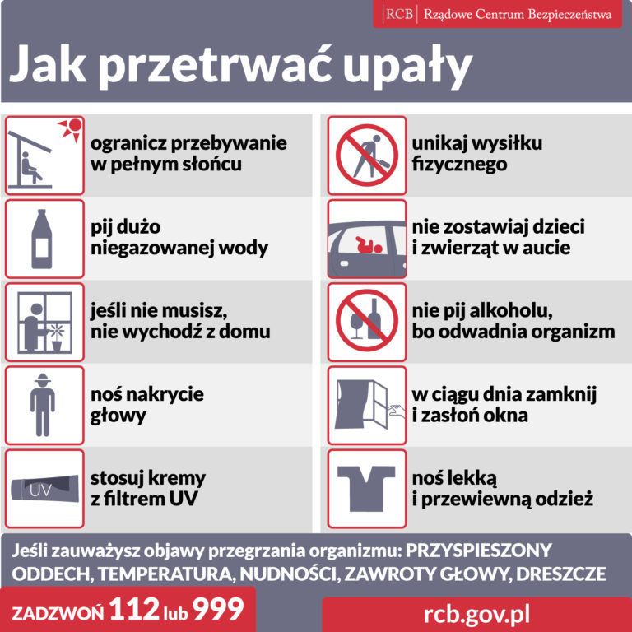

Poniżej karta pracy

KARTA PRACY
1. Uzupełnij zdania wyrazami z ramki.
KAPELUSZ * CZAPKĘ Z DASZKIEM * OKULARAMI PRZECIWSŁONECZNYMI

KREMEM Z FILTREM UV

Chroń ciało przed słońcem :
- na głowę nakładaj ……………………………………………. lub

………………………………………………………………… .

- oczy chroń ………………………………………………………

………………………………………………………………… .

- skórę smaruj ……………………………………………………

……………………………………………………………. .

2. Zaznacz:
- pętlą niebieską przedmioty służące do ochrony przed deszczem - żółtą przedmioty służące do ochrony przed słońcem,
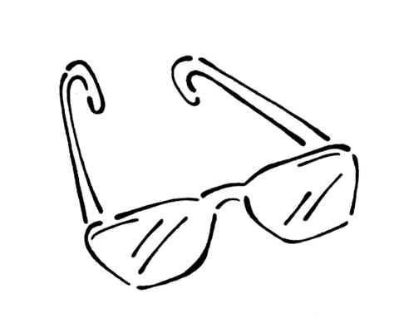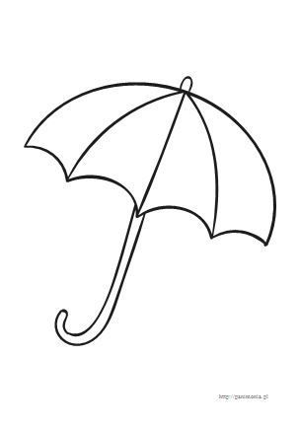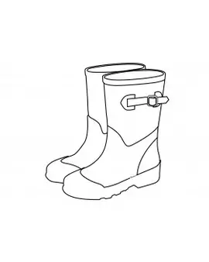
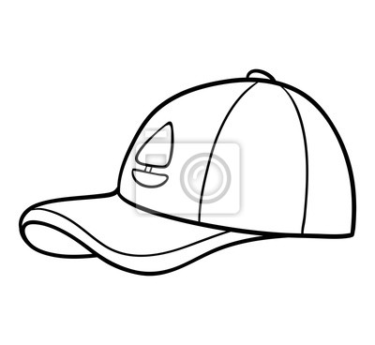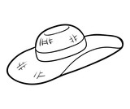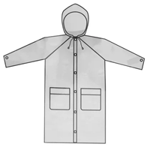

3. Zaznacz na tarczy zegara godzinę:

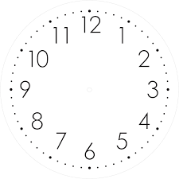
3.00 5.00
Ile czasu upłynęło od godziny 3.00 do godz. 5.00
Odpowiedź: Upłynęły ……………… godziny.

4. Parasol – technika kolaż (wykorzystanie kawałków gazet, tkanin)

